Директор
Ольга Николаевна Шугаева
Основные итоги деятельности учреждения в 2016 году
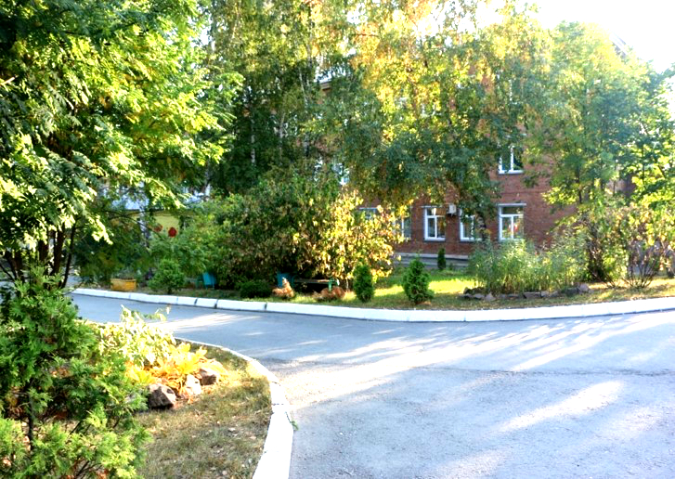

В течение 2016 года произошло слияние детского и взрослого коллективов двух центров. В результате проведенной кропотливой работы образовалось одно учреждение. При этом «Созвездие» переехало на базу «Азбуки Жизни». Процесс становления оказался достаточно сложным. По ходу соединения приходилось решать множество возникавших задач и преодолевать трудности в различных направлениях.
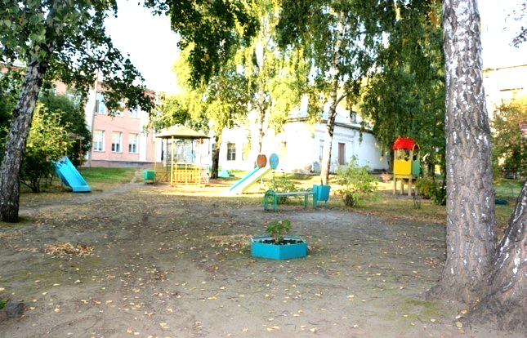
Не все сотрудники могли сохранить свои места в рамках нового штатного расписания. С кем-то пришлось расстаться, кто-то уходил сам в связи с тем, что не желал приспосабливаться к новым реалиям. Еще сложнее объединялись воспитанники: ведь там и там уже имелась своя иерархия ценностей, а тут необходимо все было пересматривать и перестраивать заново. Если добавить к этому необходимость замены большого количества документов, слияния финансовых активов и наличие трудностей, связанных с перемещением материальной базы одного из учреждений практически на 20 километров, что требовало и наличия транспорта и рабочих рук, то можно понять сложности, стоявшие перед администрацией.
Благодаря или вопреки имевшимся проблемам, в процессе объединения сложился костяк работоспособного коллектива сотрудников; безболезненно произошло слияние воспитанников; все, что представляло интерес для

организации работы на новом месте, было перевезено. Причем к погрузочно-разгрузочным работам привлекались, в том числе, и выпускники, ушедшие в большую жизнь несколько лет назад, но откликнувшиеся на просьбу своих педагогов.
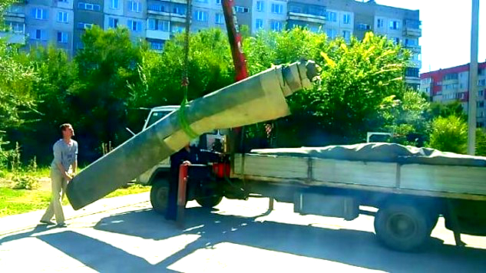
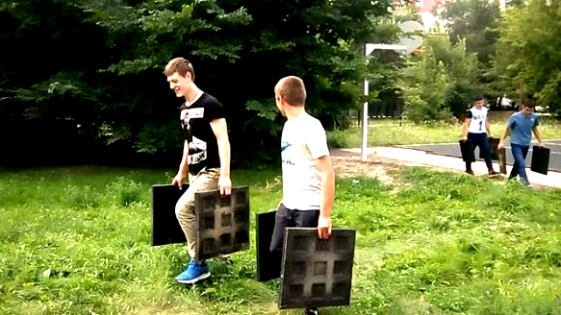
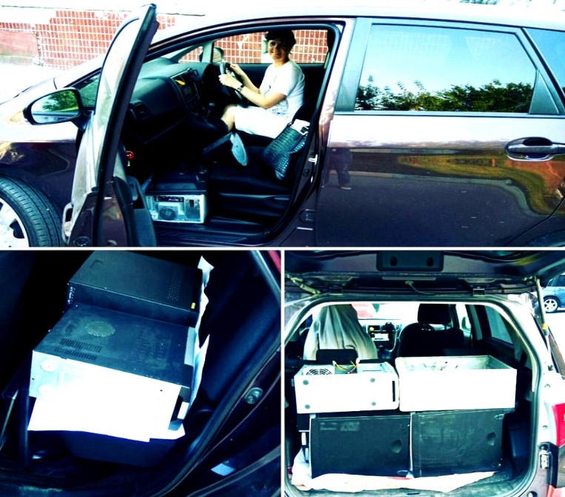

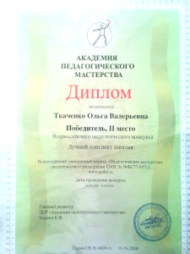
В конце 2015 года центр «Созвездие» заявил себя в числе соискателей конкурса, проводимого благотворительным фондом Елены и Геннадия Тимченко. Вскоре он стал одним из 19 победителей, разбросанных по различным регионам России. Как следствие 7 наиболее подготовленных специалистов принимали участие в различных форумах, проходивших за пределами региона, мы, в свою очередь, встречали делегации Брянска и Ленинградской области, приезжавшими перенимать опыт нашей работы. А чуть ранее воспитатель центра приняла участие во всероссийском конкурсе методических разработок открытого занятия. Кропотливая работа принесла свои результаты: Ольга Валерьевна Ткаченко была удостоены диплома второй степени.

Участие в проектах фонда Тимченко:

Лучшие практики работы специалистов с подростками-сиротами в государственных учреждениях и приемных семьях для повышения качества жизни молодых людей | Москва
Духовно-нравственное воспитание: взгляд в будущее | Омск
Акватория партнерства | Санкт-Петербург
Всероссийский форум приемных родителей | Сочи

Сотрудниками центра получен первый опыт, и блин не стал комом, в подготовке и участии в проведении мероприятий городского уровня. Специалисты были задействованы и на этапе решения организационных вопросов и непосредственно в день проведения традиционного Дня опекуна, собравшего гостей в Доме детского творчества имени Ефремова.
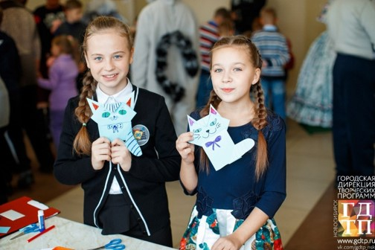
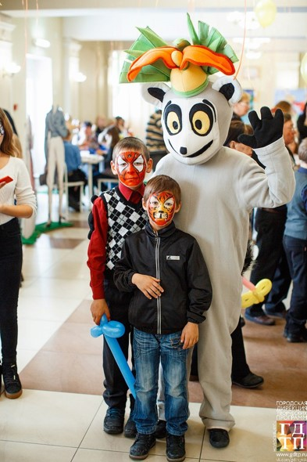

После завершения очередного реформирования согласно действующему в настоящее время штатному расписанию помимо стационарных групп в МКУ центре «Созвездие» функционирует 5 отделов:
- подготовки семей;
- сопровождения семей;
- постинтернатного сопровождения;
- информационно-методического и правового сопровождения;
- материально-технического сопровождения.
Все они укомплектованы специалистами-профессионалами, способными выполнять поставленные перед ними задачи. Если же говорить о кадрах в целом, то среднесписочное число сотрудников в 2016 составляло 82 человека, из которых более половины педагоги. При этом практически всех из них имеют высшее образование. В настоящий момент два человека обучаются в магистратуре и один в аспирантуре. В сравнении с 2015 годом коллектив несколько «постарел». Если раньше средний возраст составлял 40,1 года, то теперь он 42,7. При этом 18,2% от общего числа работающих – пенсионеры и лишь 13,9% те, кому не исполнилось 30 лет. Все это говорит о том, что наступившим году пришло время брать курс на омоложение.

Средний возраст работников

Возрастные группы работников
За отчетный период 11 специалистов принимали участие в курсах повышения квалификации. Так как по-прежнему проблемным является защита на квалификационную категорию, то лишь одному специалисту удалось подтвердить наличие первой категории. В целом же на конец года на высшую категорию аттестовано 7 специалистов, на первую – 11.

40%
60%

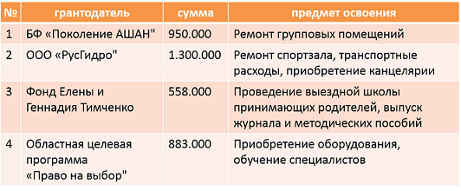
Активно велась работа по привлечению внебюджетных финансовых средств. Результатом этого стали четыре выигранных гранта на общую сумму свыше трех с половиной миллионов рублей. Большая часть полученных денег была потрачена на обновление и улучшение материально-технической базы учреждения. Но, разумеется, не обошлось и без методических мероприятий.
В общей сложности на ремонтные работы было потрачено 5 миллионов 178 тысяч 336 рублей. 60% от этой суммы предоставлены учредителем – департаментом по социальной политике мэрии города Новосибирска. Остальные поступили от спонсоров и дарителей.
Благодаря полученной возможности в летний период удалось преобразить помещения столовой. Старая плитка и светильники заменены на современные. Закуплена новая столовая посуда, установлен тельфер, обеспечивающий подачу продуктов со склада в пищеблок. Приобретен расстоечный шкаф для выпечки. После окончания работ обеденный зал стал значительно более домашним и уютным. Облагородила проход к нему выставка картин новосибирских художников и раскинувшийся зимний сад.
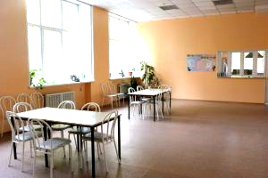
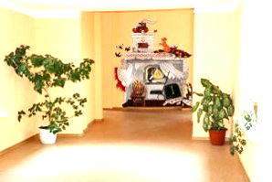

Коснулись изменения и правого крыла третьего этажа. Теперь здесь чистые светлые и всегда готовые к работе с детьми компьютерный класс, библиотека, кабинет психолога с сенсорной комнатой, в которой занял свое место аппарат бифункционального управления «Нейрокурс».
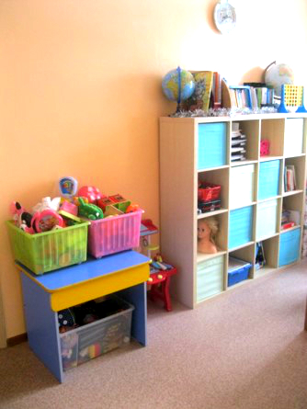
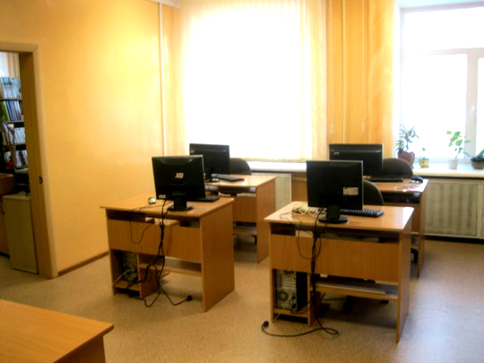

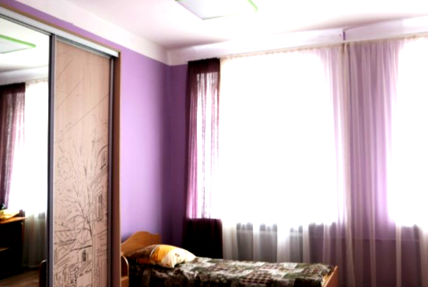
Не были обделены вниманием и помещения для воспитанников. Учитывая, что теперь в устав центра внесены изменения о том, что принимать мы можем и совсем малышек, обратили внимание на подготовку групп для дошкольников, особенно выделив возможность размещения крошек. Помимо косметического ремонта заменили сантехническое оборудование. Приобрели манеж, ходунки, пеленальный столик-комод, маленькие кроватки.
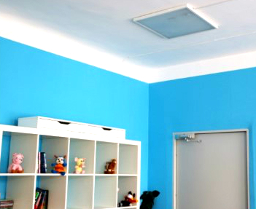
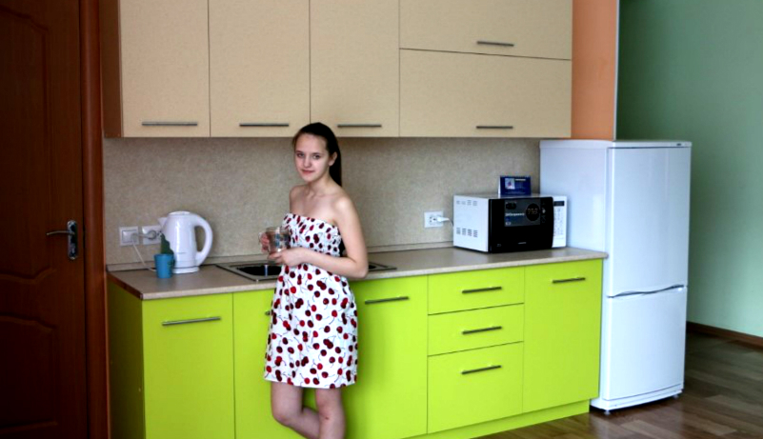

Длительное время проблемным оставался в учреждении спортивный зал. Пусть в целом особых нареканий он и не вызывал, но и сказать, что занятия в нем доставляли удовольствие тоже было бы неправильно. Теперь же удалось полностью заменить кровлю; привести в порядок раздевалки, тренерские; отремонтировать туалеты. А после того, как будет восстановлено футбольное поле, демонтированное в связи с переездом, ни одному олимпийскому рекорду устоять не удастся. Дополнительная помощь в этом – полностью восстановленное уличное освещение по периметру всей территории.
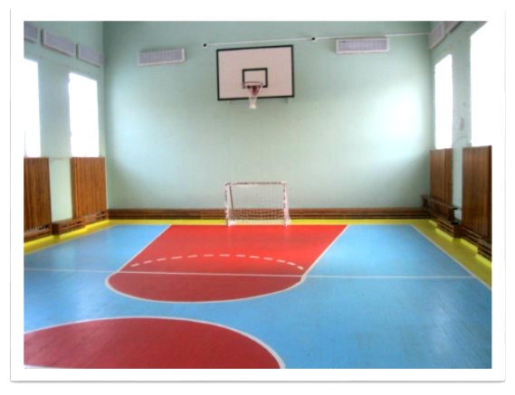
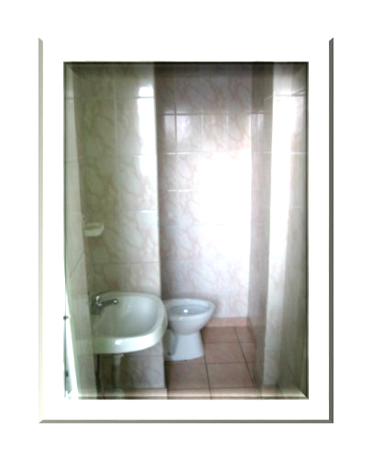
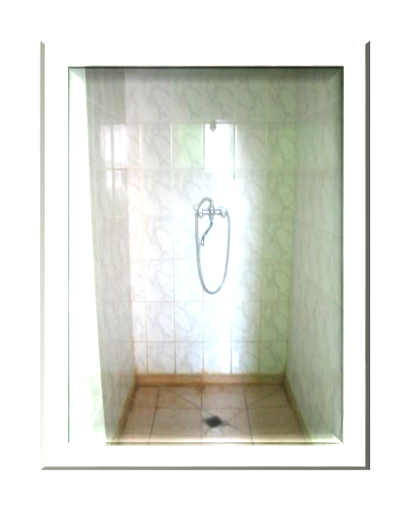
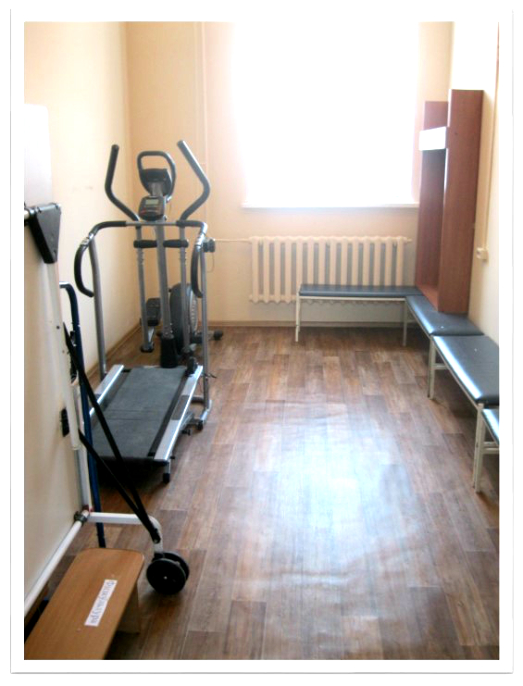

Беря во внимание то, что среди воспитанников «Созвездия» преобладают имеющие вторую и третью группы здоровья, возможность уделять внимание физической подготовке не является лишней. Как и прежде наиболее распространенными остаются болезни костно-мышечной системы и соединительной ткани, далее следуют болезни органов дыхания и психические расстройств. Высокий уровень последних вызван тем, что

большинство поступающих детей приходят из асоциальных семей с отягощенной наследственностью.
В 2016 году не зарегистрировано случаев чесотки и педикулеза, что свидетельствует о развитии навыков личной гигиены. Снизилось число заболеваний мочеполовой системы. Острая заболеваемость отмечалась на низком уровне.
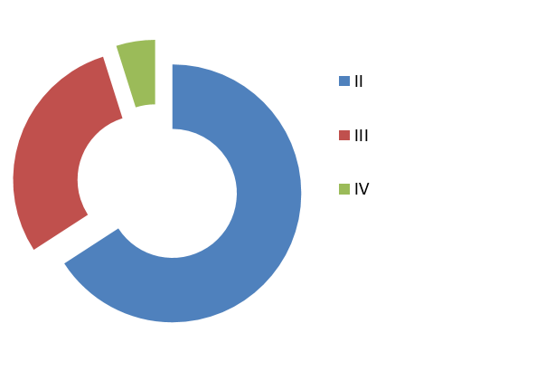
Причины госпитализаций в 2016 году:
- ОРВИ – 9 воспитанника
- пневмония, бронхит – 2 воспитанника
- ангина – 2 воспитанника
- употребление ПАВ – 2 воспитанника
- плановые операции – 2 воспитанник - ветряная оспа – 2 воспитанника ________________________________________________
итого: 18 случаев

Распределение воспитанников по группам здоровья

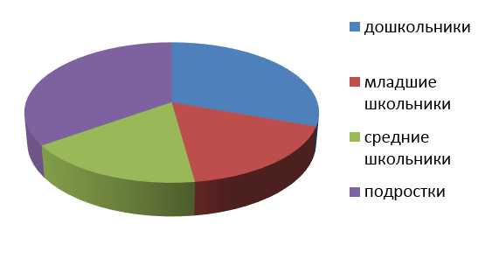
Окончательное соединение детских коллективов завершилось к августу, На начало года в «Азбуке Жизни» и «Созвездии» проживало в общей сложности 56 воспитанников. На конец, теперь уже только в «Созвездии» – 36. Всего же за год через него прошло 79 человек. Прибыло 38, выбыло 23. Из поступивших основная часть – подростки от 14 лет и старше, но было и 7 дошкольников. На конец года соотношение биологических сирот к оставшимся без попечения родителей один к четырем.
Велась работа по защите жилищных прав воспитанников. 32 ребенка имели ранее закрепленное жилье. 18 человек были включены в список нуждающихся в его предоставлении. Осуществлялся ежеквартальный контроль поступления денежных средств на лицевые счета воспитанников. Проблем у получающих пенсию не возникало, чего нельзя сказать о взыскании алиментов. Несмотря на неоднократные телефонные и личные разговоры, обращения к служебным приставам, 34% из которых, кстати сказать, остались безответными, лишь 15% детей получают деньги со своих родителей. Выплаты еще у одного ребенка от случая к случаю. Хотя следует отметить и некоторый прогресс: родители двух воспитанников в течение года осознали свою ответственность и стали более-менее регулярно перечислять алименты на содержание собственных детей.
Защита жилищных прав:
- имеют закрепленное жилье
16 воспитанников
- включены в список нуждающихся
18 воспитанников
- будут поставлены на учет
14 воспитанников
Статус проживающих детей

Одним из основных показателей качества работы учреждения для детей-сирот и детей, оставшихся без попечения родителей, является число воспитанников, переданных под семейное устройство. Согласно распоряжению министра социального развития Новосибирской области ежегодно оно должно составлять не менее 30% от среднесписочного числа.
В течение года 16 ребят покинули учреждение по этой причине. Трое вернулись в кровную семью; восемь ушли под опеку, пятеро – под попечительство. В целом показатель составил 34%, что укладывается в норму, но в процентном выражении все же несколько меньше чем в предыдущие годы.
Число воспитанников, переданных в семьи граждан:
Уже в семье!
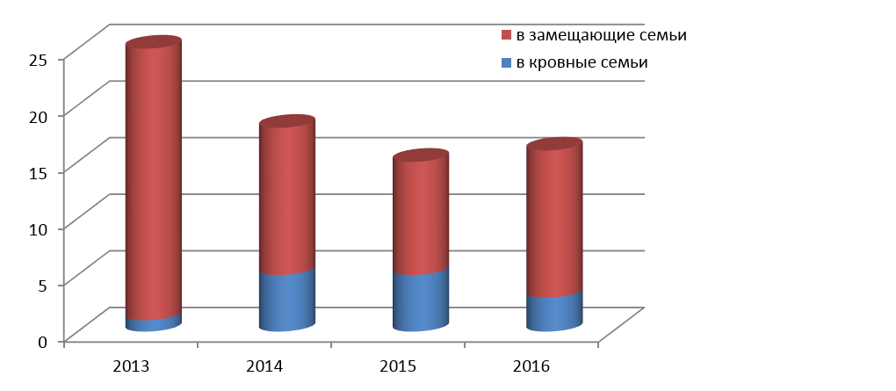
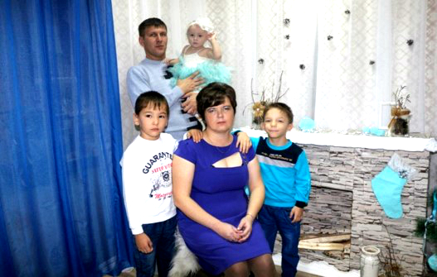

В минувшем году возникли значительные трудности, связанные с резким ростом правонарушений и самовольными уходами, совершаемыми воспитанниками. 92% из них пришлись на тех, кто ранее проживал в «Азбуке Жизни». К осени ситуацию удалось стабилизировать. Тем не менее, в настоящее время есть над чем работать, а потому подростки «группы риска» находятся под постоянным контролем. В течение года с ними была проведена серьезная профилактическая работа, направленная на предотвращение опасных деяний. Ребята посещали занятия городского центра «Родник», беседовали с инспектором полиции, психологами и социальными педагогами центра, приглашались на заседания комиссии по делам несовершеннолетних.
Динамика самовольных уходов:
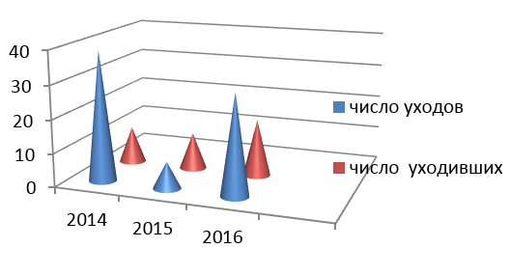
Возвращение в центр:

самостоятельно – 6 раз
сотрудниками полиции – 7 раз
сотрудниками центра – 17 раз
родственниками, друзьями – 0 раз

Рост числа проблем:
0 в 2015 и 5 в 2016
0 в 2015 и 7 в 2016
6 в 2015 и 17 в 2016
3 в 2015 и 17 в 2016
1 в 2015 и 3 в 2016
- общественно-опасных деяний - преступлений
- правонарушений
- составление адм. протоколов
- нахождение в МЛС

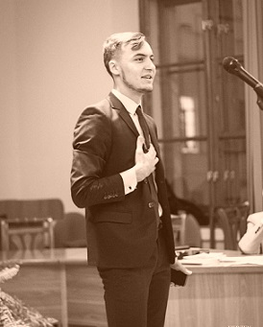
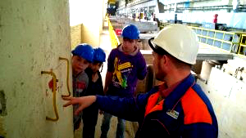
Успешно велась работа по профессиональному самоопределению. Один выпускник поступил в высшее учебное заведение Санкт-Петербурга; 8 – в 5 различных учреждений среднего специального образования. Но взаимодействие с ними на этом не заканчивается: в дело вступает отдел постинтернатного сопровождения. В его постоянно обновляющейся базе данных на конец года числилось 206 человек. Это лица из числа детей-сирот в возрасте до 23 лет, ранее проживавших в нашем центре или других учреждениях, присоединенных к нему в ходе деятельности по сокращению числа детских домов.

А. Готин поступил в Российский государственный педагогический университет им. А.И. Герцена

С ними заключено 95 договоров, что не говорит о том, что работа не ведется с другими обратившимися. В первую очередь это касается тех, кто не достиг восемнадцатилетия. Таковых в настоящее время 13 человек, и все они под пристальным контролем специалистов: проводятся еженедельные телефонные беседы, совершено 15 выездов в учебные заведения с целью оказания помощи в адаптации, осуществляется контроль посещаемости и успеваемости. При необходимости оказывается помощь в проведении розыска и возвращения назад самовольно ушедших.
Всего в течение 2016 года ста двадцати пяти обратившимся выпускникам было оказано 534 услуги, в том числе около трехсот правового характера. Среди наиболее частотных случаев обращений можно выделить следующие:
- решение вопросов по погашению задолженности по коммунальным платежам;
- оказание помощи в получении документов;
- оказание психолого-педагогической помощи;
- оказание помощи в налаживании взаимодействия с различными органами власти.
мониторинговое сопровождение – 157 выпускников
активное сопровождение – 15 выпускников

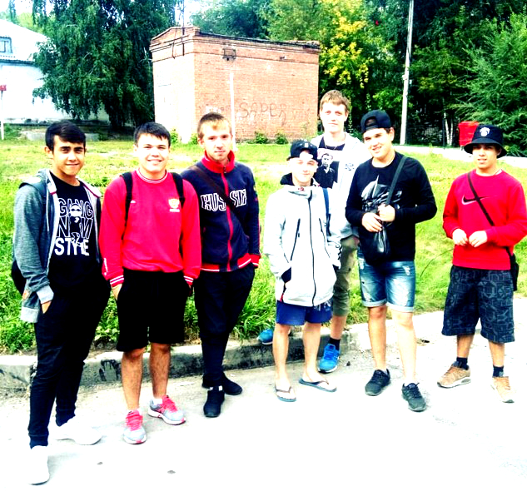
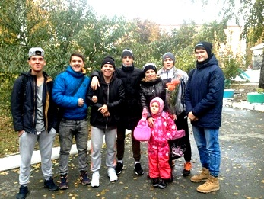
Наша радость, боль, надежда…

На каждого воспитанника ведется папка психологического развития, куда входят материалы диагностики и коррекции за текущий и предыдущие годы, что позволяет лучше отслеживать динамику развития ребенка. По результатам диагностики составляются характеристики на каждого воспитанника, анализ которых позволяет говорить о том, что лишь у трети из них уровень актуального развития соответствует норме; у 30% он на нижней границе возрастной нормы; у остальных – за ее пределами.
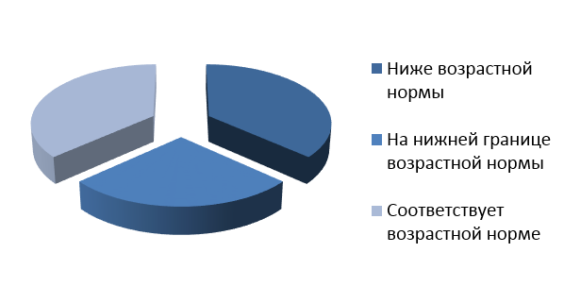
Уровень актуального развития воспитанников:

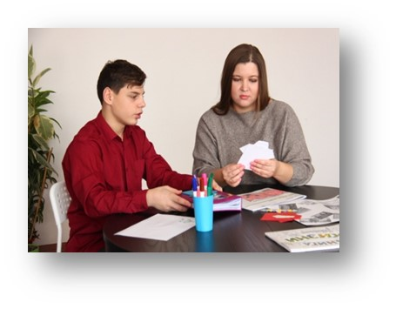
В начале и конце года проводился психологический срез, оценивающий познавательную (внимание, память, мышление, восприятие) и эмоционально-волевую сферы (уровни тревожности, агрессии, самооценки и школьной мотивации) воспитанников. Результаты вторичной диагностики показали, что благодаря работе психологической службы уровень внимания повысился на 17%, память улучшилась на 37, уровень мышления вырос на 19%, уровень восприятия улучшился на 45, уровень тревожности снизились на 34, а агрессии на 19%. При этом на 46% повысилась самооценка и на 7 выросла учебная мотивация.

В течение учебного года велась индивидуальная работа по профилактике табакокурения, употребления психоактивных веществ и алкоголизма среди воспитанников. Ситуативные игры, просмотр фильмов, беседы дали свои плоды. Положительную динамику можно отметить у 6 воспитанников, которые ранее были замечены в употреблении алкогольных и наркотикосодержащих веществ. Четверо подростков отказались от курения.
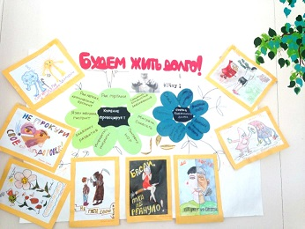
Обязательным условием была разработка плана индивидуального сопровождения каждого поступившего ребенка. Предусматривались и специальные занятия, которых за 2016 год было проведено 928, что больше чем в предыдущем году. Учитывая, что в современных условиях основной задачей учреждений для детей, оставшихся без попечения родителей, становится необходимость быстрейшей передачи
воспитанников под какую-либо форму семейного воспитания было проведено 519 занятий, направленных на мотивацию воспитанников к проживанию в семье. В настоящий момент можно говорить о том, что 46% воспитанников «Созвездия» готовы сделать этот шаг.
Положительная динамика
у 6 воспитанников

4 воспитанника
отказались от курения

Одной из основных задач ребенка является получение образования, необходимого ему для дальнейшего жизненного самоопределения. Не секрет, что поступающие в учреждения для детей, оставшихся без попечения родителей, зачастую обращают внимание на этот компонент далеко не в первую очередь. Отсюда отставание от общего уровня развития, нежелание посещать занятия, пробелы в знаниях. Серьезной проблемой бывает не только приготовления домашнего задания, а здесь, в том числе, привлекаются к совместной деятельности и волонтеры-репетиторы, но и элементарный своевременный уход в школу.
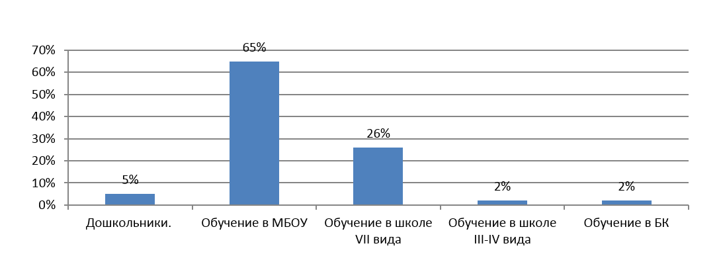
Воспитатели и социальные педагоги ежедневно посещают школы, в которых учатся дети: сотрудничают с классными руководителями, администрацией, проводят совместные мероприятия – ищут способы аттестации учащихся. Как следствие – лишь один воспитанник был оставлен на второй год.

Немаловажную роль в этом играет помощь, оказываемая библиотекой. Несмотря на то, что в последнее время интерес к чтению продолжает падать, тем не менее, анализируя результаты работы за три года, можно сделать вывод, что при 100% общей вовлеченности в процесс приобщения к чтению, читательская активность в 2016 году составляет 58% от общего числа воспитанников. Большую роль в этом играют проводимые мероприятия, а их состоялось достаточно много.
Чем более разнообразен и организован досуг – тем проще найти каждому занятие по душе. Отсюда, сокращение всех негативных аспектов, присущих воспитанникам центров помощи детям, оставшимся без попечения родителей. В течение года у нас активно работали ИЗО-студия, «Футбольный клуб», «Спортклуб», кружки «Рукодельница», «Кулинария», «Волшебный карандаш», «Столярное дело». Работы дети, выполненные в различных техниках и стилях, часть из которых вы смогли увидеть сегодня до начала отчета, участвовали во множестве конкурсов и фестивалей различного уровня. Общее их перечисление займет достаточное большое время, поэтому на слайде представлены лишь те, в которые хотелось бы отметить отдельно.
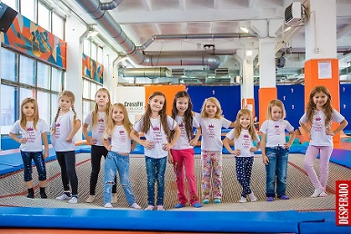
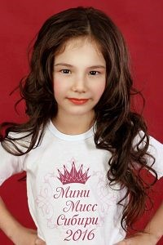
Две юных воспитанницы приняли участие в областном конкурсе талантов «Мини Мисс Сибири 2016». От них потребовалась масса усилий и серьезная подготовка. Увы, но серьезных титулов нашим маленьким красавицам завоевать не удалось, но одна из них была удостоена специального приза «Миссис Новосибирск – 2016».

Из творческих конкурсов наиболее значимой и важной длительное время являлась «Весенняя капель», место которой, видимо, в ближайшее время займет другое мероприятие. Мы же сможем говорить, что стали последними обладателями гра-при данного фестиваля. И, что еще более весомо, сделали это в четвертый раз подряд, при условии, что и трижды раньше это не удавалось никому. Хочется надеяться, что и в новых условиях нам удастся сохранить завоеванный авторитет.
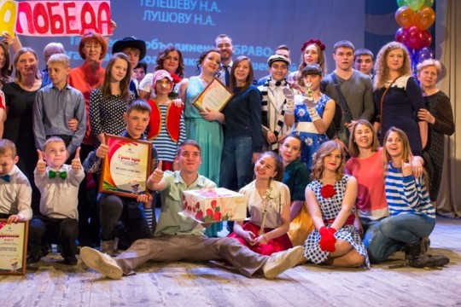
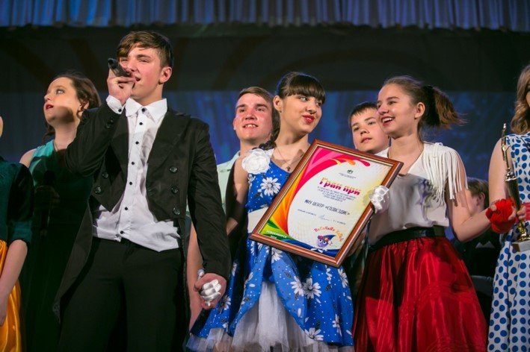
Кто хорошо работает – тот должен и хорошо отдыхать. В первую очередь ушедший год запомнился поездкой в Словению, организованной при поддержке министерства социального развития области. 5 наших воспитанников вошли в делегацию, получившую возможность двухнедельного путешествия в город Пиран, расположенный на берегу Адриатического моря.
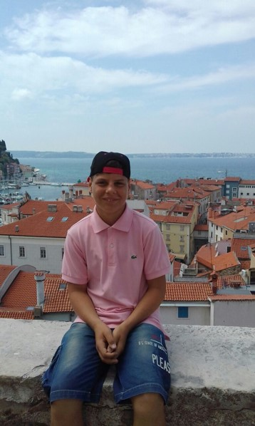
Затем был летний отдых в пределах Новосибирской области. В общей сложности 32 ребенка побывали в шести оздоровительных лагерях. Причем не просто провели там время, а принимали активное участие в повседневной, праздничной и спортивной жизни. Подтверждением чему является немалое число привезенных наград, дипломов, грамот. А один из воспитанников, проявив недюжинные организаторские и творческие способности, самостоятельно подготовил несколько мероприятий для младших отрядов, за что был премирован дополнительной путевкой на следующий сезон в «Зеленую поляну». Для других ребят незабываемые впечатления подарило участие в танковом биатлоне.

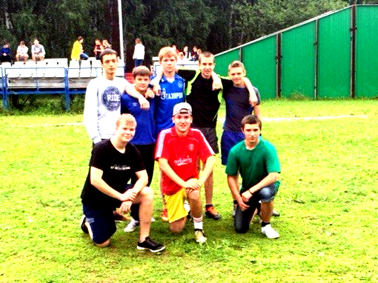
16 ребят и 2 педагога по итогам летнего отдыха оказались награждены грамотами и дипломами администраций детских оздоровительных лагерей

Не первый год серьезное внимание в работе центра уделяется подготовке и сопровождению принимающих родителей. Четвертый год функционирует школа принимающих родителей. За все время ее существования подготовлено 474 человека, 109 из которых получили свидетельство об окончании соответствующих курсов в отчетном периоде. И что еще важнее, они уже успели принять на воспитание 28 детей, по тем или иным причинам лишившимся родительской опеки, двое из них ранее были нашими воспитанниками.
Стоит учитывать и тот факт, что просто обучением дело не завершается. Дополнительно проведено 108 психолого-педагогических собеседований со 134 кандидатами, написаны заключения о возможности помещения в конкретные семьи определенных детей. В период подготовки со слушателями проводятся индивидуальные консультации, помогающие им оценить возможные риски при принятии ребенка, пересмотреть свой воспитательный потенциал.
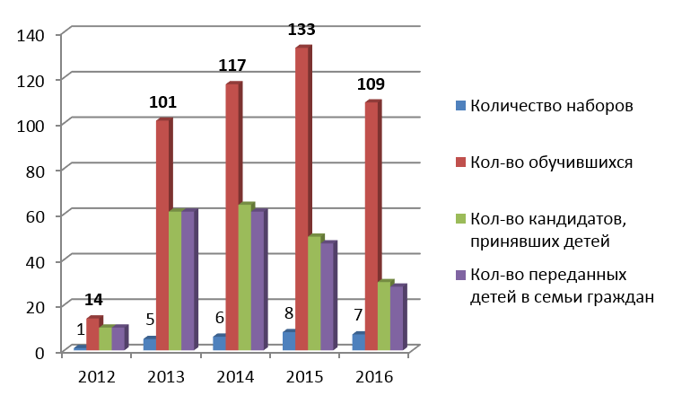
Данные о выпускниках ШПР:

Работа с детьми, перешедшими в семью, и взявшими их родителями не заканчивается после подготовки соответствующих распоряжений. Она просто переходит на другой уровень. Практически со всеми нашими выпускниками составляется договор на сопровождение семьи. Дополнительно это услуга оказывается не только новосибирцам, но и проживающим в сельской местности.
Наличествуют договорные отношения со 155 замещающими семьями, воспитывающими 225 ребят. Из них в 17 семей и 42 ребенка находятся в сельской местности, остальные горожане. Считаю нужным отметить, что число семей, находящихся на сопровождении, увеличивается с каждым годом, и завершившийся исключением не стал.

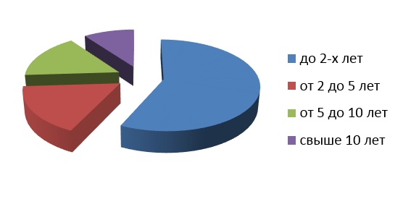
Стаж сопровождаемых семей:

Как правило, самостоятельно обращаются за помощью тогда, когда уже не просто возникли сложности, а большинство из них переплелось в трудноразрешимый ком противоречий. Отсюда работа с 14 семьями, находящимися в критическом состоянии. 12 из них были на кризисном сопровождении, постоянно грозившем завершиться возвращением детей назад в государственное учреждение.
В большинстве случаев работа психологов дала положительный результат. Однако в течение года в трех случаях произошло расторжение договора и возвращение детей. И пусть в целом показатель в сравнении с предыдущим голом улучшился, но для нас даже 1% вторичного сиротства – это лишняя боль и лишнее разочарование, а допускать такое в работе с детьми с тяжелой судьбой неправильно.
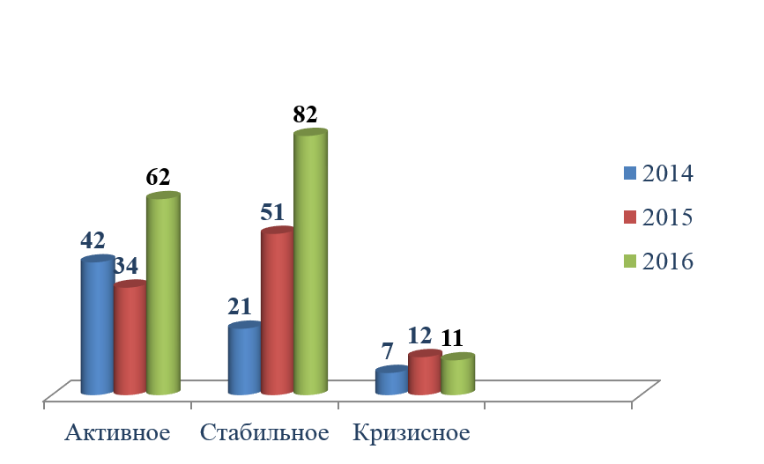
Информация по видам сопровождения:

Психологами и юристом была дана 451 очная консультация замещающим родителям, 685 телефонных. Совершено 216 выездов в семьи. В течение года с приемными детьми проведено 361 психологическое занятие. Следует отметить, что качество услуг с каждым годом неуклонно растет. Немаловажная роль в работе по сопровождению замещающих семей отводится «Родительскому клубу», активно приступившему к работе в начале осени. Состоялось 4 встречи, две из которых с участием научных сотрудников педагогического университета.
Отдельно стоит отметить летнюю выездную школу принимающих родителей, проведенную при активной финансовой поддержке питерского Фонда Тимченко. 12 замещающих семей, в которых воспитывается 39 принятых детей, в течение трех дней получили возможность поучаствовать в различных тренингах, соревнованиях, беседах, мероприятиях, направленных на сплочение, укрепление и улучшение детско-родительских отношений. Была получена масса положительных отзывов и неоднократно прозвучало предложение обязательно повторить и закрепить пройденное в 2017 году.

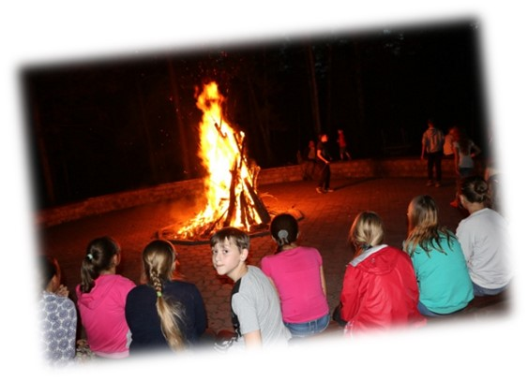
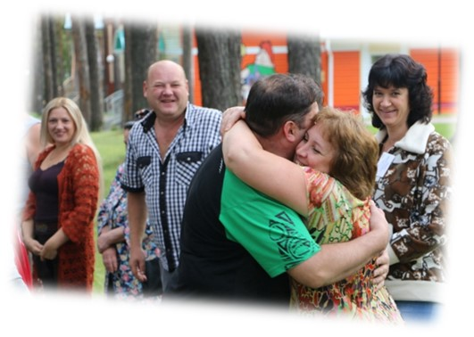
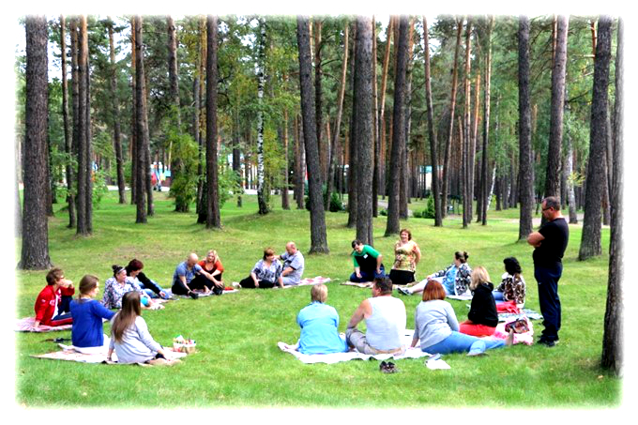
Участие в выездной школе принимающих
родителей приняли 12 замещающих семей,
в которых воспитывается 39 детей

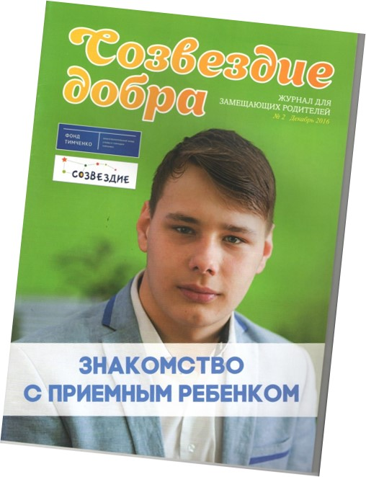
Есть что заявить центру и в методическом направлении. Впервые решено собрать свои лучшие программы и предложить их кругу заинтересованных специалистов. Одна из них даже привлекла внимание работников министерства и была заявлена для участия во всероссийском смотре. Еще одна значимая победа года – это запуск проекта по изданию яркого печатного издания для замещающих родителей, специалистов и детей. Успело увидеть свет два его выпуска, и мы сделаем все возможное для того, чтобы это начинание получило свое дальнейшее продолжение.
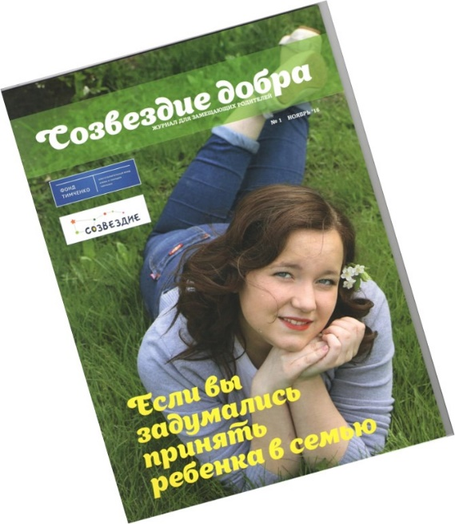
В методический сборник вошло полное описание следующих программ:

- Начало пути (подготовка воспитанников к самостоятельной жизни после выпуска из учреждения);
- Развитие родственных связей сиблингов (особенности работы с братьями и сестрами внутри учреждения интернатного типа);
- Школа принимающих родителей (организация деятельности по подготовке граждан, изъявивших желание взять в семью ребенка, оставшегося без попечения родителей);
- В семье (психолого-педагогическое сопровождение замещающих семей).

Поставленные перед собой на 2016 год задачи центр «Созвездие» успешно выполнил. Если говорить о задачах года наступившего, то они следующие:
1. Продолжить развитие семейных форм устройства, передавая не менее 30% воспитанников от их среднесписочного количества. При этом доля возвращенных в кровные семьи должна составлять не менее 10% от числа переданных детей.
2. Разработать и внедрить в деятельность учреждения новые педагогические программы по работе с выпускниками и детьми дошкольного возраста. В том числе от полутора лет.
3. Продолжить работу в рамках всероссийской стажировочной площадки, выпуск журнала для членов замещающих семей и работающих с ними специалистов.
4. Организовать проведение не менее трех городских мероприятий для членов замещающих семей, включая работу выездной школы принимающих родителей.
5. Продолжить активное сопровождение замещающих семей, не допуская превышения возврата из них детей более чем на 5% от числа сопровождаемых.
6. Вдвое в сравнении с 2016 годом сократить число самовольных уходов воспитанников и совершаемых ими правонарушений.
7. Повысить мотивацию выпускников к сотрудничеству со специалистами учреждения, тем самым добиться повышения их успешной адаптации в социуме.
8. Полностью обновить сайт учреждения. Сделать его более интересным и содержательным.
9. Принять активное участие в грантовой и конкурсной деятельности, направленной на привлечение дополнительного финансирования, необходимого, в том числе, для установки футбольного поля теперь уже на новой базе.

